CÔNG TY CỔ PHẦN ….

Tài liệu cài đặt và lập lịch tự động với Apache Airflow

Thông tin tài liệu
Phiên bản tài liệu | 1.0
Ngày lập tài liệu | 01-11-2025
Ngày cập nhật cuối | 01-11-2025
Đơn vị ban hành | Intern Data Engineer
Ngày phê duyệt tài liệu

HÀ NỘI (11/2025)

BẢNG THEO DÕI HIỆU LỰC VÀ THAY ĐỔI

A – Theo dõi thay đổi của Tài liệu
STT | Ngày | Phiên bản | Hình thức * | Mô tả | Tác giả
1 | 01-11-2025 | 1.0 | A | Tạo mới | Nguyễn Văn Phú

*) A (Add) – thêm mới, M (Modify) – sửa đổi, D (Delete) – xóa
MỤC LỤC

1. Thông tin chung 3
1.1. Mục đích của tài liệu 3
1.2. Phạm vi áp dụng và tác động 3
1.3. Mức độ ưu tiên của yêu cầu 3
2. Quy trình cài đặt 3
2.1. Chuẩn bị cài đặt 3
2.2. Cài đặt Apache Airflow 4
Bước 1: Tạo môi trường ảo 4
Bước 2: Cài đặt Airflow 4
Bước 3: Khởi tạo cơ sở dữ liệu Airflow 5
Bước 4: Tạo user (nếu dùng webserver – tùy chọn) 5
Bước 5: Xác nhận cấu trúc thư mục 5
2.3. Tạo DAG lập lịch chạy file Python 5
2.4. Kiểm tra DAG 5
2.5. Kích hoạt và chạy thử DAG 6
2.6. Thiết lập chạy tự động (scheduler) 7
2.7. Dừng Scheduler khi không dùng 7
3. Kết quả đạt được 7

1. Thông tin chung

1.1. Mục đích của tài liệu
Tài liệu này hướng dẫn quy trình cài đặt, cấu hình và sử dụng Apache Airflow để lập lịch chạy tự động các tác vụ Python, cụ thể là tác vụ import dữ liệu từ Excel/CSV vào Oracle theo lịch định kỳ hằng ngày.
Mục tiêu chính:
Cài đặt Airflow trong môi trường Ubuntu (WSL)
Tạo và chạy thử một DAG để tự động thực thi script Python.
Thiết lập lịch chạy tự động lúc 10h sáng mỗi ngày.

1.2. Phạm vi áp dụng và tác động
Áp dụng cho hệ thống thử nghiệm hoặc phát triển (development).
Không cần cài đặt dịch vụ web UI, chỉ chạy scheduler để giảm tải tài nguyên.
Công cụ được triển khai trên máy Windows, thông qua Windows Subsystem for Linux (WSL).

1.3. Mức độ ưu tiên của yêu cầu
Mức độ ưu tiên: Cao

2. Quy trình cài đặt

2.1. Chuẩn bị cài đặt
Yêu cầu môi trường:
Hệ điều hành: Ubuntu (trên WSL2)
Python: >= 3.8 (khuyến nghị 3.10–3.12)
pip, venv
Có sẵn file Python (VD: script1.py) cần chạy theo lịch
Thư mục cấu trúc:

~/airflow-project/
├── dags/
│ └── dag_import_oracle.py
├── test-intern/
│ ├── scripts/
│ │ └── script1.py
│ └── data/
└── .venv/

2.2. Cài đặt Apache Airflow

Bước 1: Tạo môi trường ảo

bash:
cd ~
mkdir airflow-project && cd airflow-project
python3 -m venv .venv
source .venv/bin/activate

Bước 2: Cài đặt Airflow

bash:
export AIRFLOW_HOME=~/airflow-project
pip install "apache-airflow==2.10.0" --constraint "https://raw.githubusercontent.com/apache/airflow/constraints-2.10.0/constraints-3.12.txt"

Giải thích: Airflow yêu cầu file constraints tương thích với Python version, giúp tránh lỗi dependency

Bước 3: Khởi tạo cơ sở dữ liệu Airflow

airflow db init
Lệnh này tạo thư mục mặc định ~/airflow-project/airflow.db và cấu hình SQLite để lưu trạng thái DAG.

Bước 4: Tạo user (nếu dùng webserver – tùy chọn)

airflow users create \
--username admin \
--password admin \
--firstname Air \
--lastname Flow \
--role Admin \
--email admin@example.com

(Không bắt buộc nếu bạn chỉ chạy scheduler qua CLI)

Bước 5: Xác nhận cấu trúc thư mục

mkdir dags

2.3. Tạo DAG lập lịch chạy file Python
File: dag_import_oracle.py
bash_command nên bắt đầu bằng python để gọi đúng script.
schedule_interval cấu hình lập lịch 10h sáng mỗi ngày.

2.4. Kiểm tra DAG
Liệt kê DAG đã nhận:
airflow dags list

Nếu thấy import_excel_to_oracle (dag_id) → Airflow đã nhận thành công.

2.5. Kích hoạt và chạy thử DAG
Kích hoạt DAG:
airflow dags unpause import_excel_to_oracle

Kết quả hiện ra:
Chạy thủ công để test:
airflow dags trigger import_excel_to_oracle

Kết quả hiện ra:
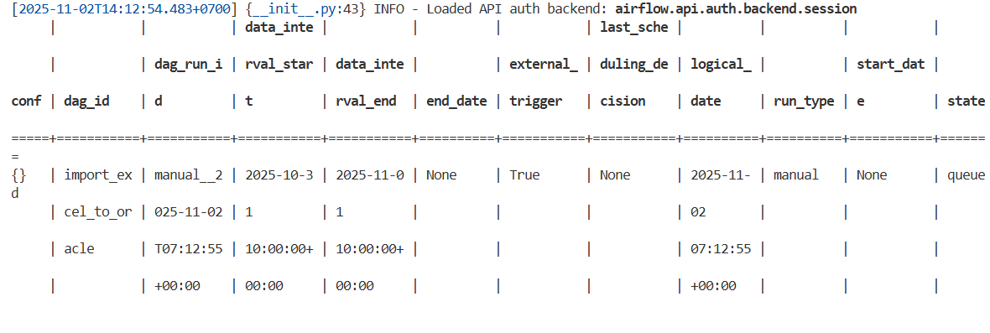
Kiểm tra trạng thái task:
airflow tasks states-for-dag-run import_excel_to_oracle <tên đang run>

Trong đó <tên đang run> hiện tại là “manual__2025-11-02T07:12:55+00:00”

Kết quả hiện ra:
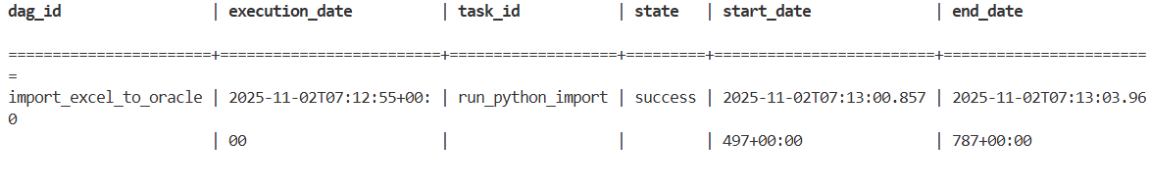

2.6. Thiết lập chạy tự động (scheduler)
Chạy Airflow Scheduler:
airflow scheduler

Scheduler sẽ tự động kích hoạt DAG theo lịch định sẵn.

2.7. Dừng Scheduler khi không dùng

pkill -f "airflow scheduler"

Kết quả hiện ra:
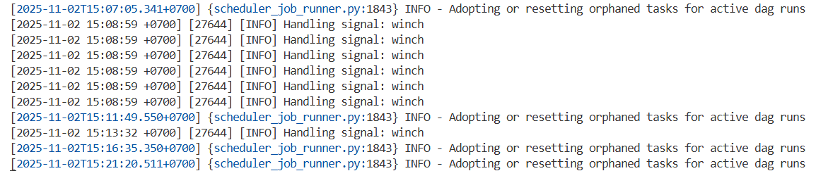

3. Kết quả đạt được
- Cài đặt thành công Apache Airflow trên WSL.
- DAG import_excel_to_oracle chạy thành công theo lịch.
- Tác vụ Python script1.py được tự động thực thi vào lúc 10h sáng mỗi ngày.
- Không cần webserver, tiết kiệm tài nguyên.

